GESTÃO ORÇAMENTÁRIA E FINANCEIRA

- DA EXECUÇÃO ORÇAMENTÁRIA E FINANCEIRA

  - A Dotação Orçamentária Secretaria da Justiça e Defesa da Cidadania – SJDC para o exercício de 2013 foi de R$ 1.726.025.657,00, distribuída conforme apresentado no Gráfico001.

  - No Gabinete do Secretário, UGE 170101, em consulta ao Sistema de Informações Gerenciais da Execução Orçamentária – Sigeo, as despesas para o exercício de 2013 totalizaram R$ 149.372.135,07, e foram aplicadas conforme descrito no Quadro001.

tdfsdf

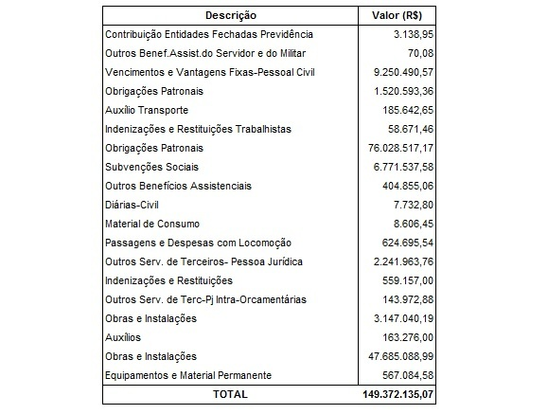

- DOS ADIANTAMENTOS

  - Os processos de adiantamento totalizaram R$ 74.791,45 sendo distribuídos nos tipos de despesas visualizados no Quadro002.

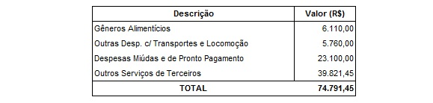

  - Objetivando verificar os controles e a aplicação dos recursos utilizados nas aquisições por meio de adiantamento, foi efetuada contagem física dos que estavam em aplicação e solicitados os processos relativos ao exercício de 2013. De seus exames, nos tópicos seguintes, relatam-se as suas ocorrências.

ACHADO 1

  - Dos adiantamentos em aplicação:

    - Ausência de comprovação de saldo bancário.

      - Na contagem física dos adiantamentos, sob a responsabilidade das funcionárias Cristiane Pereira e da Juliana Felicidade Armede, no valor de R$ 700,00 e R$ 800,00, respectivamente, não foram apresentados extratos bancários com saldo atualizado; o que prejudicou os procedimentos de verificação de suas movimentações.

MANIFESTAÇÃO DA UNIDADE
Juliana Felicidade Armede: “Conforme contato pessoal com os auditores, explicitei o fato de que os extratos bancários não estavam sendo fornecidos pelo banco, em conformidade com as exigências apresentadas naquele momento pelos auditores.
O extrato apresentado pelo banco explicita o valor total desta modalidade de adiantamento e os valores utilizados, apenas, sem identificação minudente de toda a movimentação bancária ou do saldo restante, como é comum em extratos de conta corrente.
Ainda, foi identificado erro de leitura no cartão bancário, o que prontamente se buscou sanear.
Esses foram portanto, os fatos que prejudicaram a apresentação do extrato bancário naquele momento em que foi solicitado. (Doc. 1)” (sic)

Cristiane Pereira: “Desde já esclareço que foram apresentados os extratos bancários datados da respectiva verificação, contudo o processo de adiantamento de gênero alimentícios no valor de R$ 700,00 (PCA 008/2014) encontrava-se ainda em aberto e com saldo remanescente, o que impossibilitou uma constatação final do processo encerrado. Encaminho em anexo cópias dos últimos extratos bem como respectivos balancetes de ambos os processos, não restando dúvidas quanto à regularização dos documentos (Docs. 2 e 3).” (sic)

ANÁLISE DA EQUIPE TÉCNICA
Para o apontamento considera-se a ocorrência parcialmente sanada. Ademais, recomenda-se que se verifique junto ao banco o motivo da impossibilidade da emissão dos extratos bancários, pois em outros processos da mesma unidade foi apresentado o extrato com saldo atual, citando-se como exemplo o adiantamento do responsável Júlio César da Silva Corrêa.

RECOMENDAÇÃO
VERIFICAR JUNTO AO BANCO O MOTIVO DA IMPOSSIBILIDADE DE EMISSÃO DOS EXTRATOS BANCÁRIOS.

ACHADO 2

    - Recusa em assinar o Termo de Verificação Física.

      - Com relação ao adiantamento em aberto da responsável Juliana Felicidade Armede, no valor de R$ 800,00, relativo à nota de empenho nº 2014NE00007, a senhora Jorlevane Jorge de Resende Dias apresentou um Cupom Fiscal nº 007755, datado de 14/02/14, no valor de R$ 208,60; todavia não foi apresentando o extrato bancário com o saldo existente.

      - A responsável, como não apresentou o extrato bancário, se recusou a assinar o Termo de Verificação Física.

MANIFESTAÇÃO DA UNIDADE
Juliana Felicidade Armede: “Pelos auditores foi apresentado Termo onde constava a não apresentação de extrato bancários, sem explicação das condições e dificuldades encontradas para a apresentação, o que gerou meu argumento de busca para solução daquele problema. Naquele momento, para que não houvesse necessidade de assinatura de documento que, sob o ponto de vista da eficácia administrativa da medida, não solucionaria a demanda, optei pela não assinatura e pela busca do extrato com as diretrizes exigidas naquele momento pelos auditores.
Explicitei que buscaria conversar com o banco, visando satisfazer as diretrizes de extrato exigidas naquele momento pelos auditores. Essa foi, portanto, a motivação que justificou a não assinatura do termo.
Conforme contato pessoal com os auditores, explicitei o fato de que os extratos bancários não estavam sendo fornecidos pelo banco, em conformidade com as exigências apresentadas naquele momento pelos auditores.
O extrato apresentado pelo banco explicita o valor total desta modalidade de adiantamento e os valores utilizados, apenas, sem identificação minudente de toda a movimentação bancária ou do saldo restante, como é comum em extratos de conta corrente.” (sic)

ANÁLISE DA EQUIPE TÉCNICA
Cabe salientar que os extratos foram requeridos na data de início da auditoria (20/02/14), ou seja, tempo suficientemente hábil para a emissão.
Verificada a impossibilidade, o Termo de Verificação Física deveria ter sido assinado, uma vez que as informações nele registradas espelhavam a realidade dos fatos encontrados.

ACHADO 3

    - Adiantamentos movimentados por servidores que não são os responsáveis formalmente designados.

      - As responsáveis pelos adiantamentos, Cristiane Pereira e Juliana Felicidade Armede, não são as que efetivamente movimentam os seus recursos.

MANIFESTAÇÃO DA UNIDADE
Juliana Felicidade Armede: “A movimentação de adiantamentos é de minha responsabilidade personalíssima, bem como o é a supervisão de toda a efetivação de movimentação dos recursos.
Contudo, interpreto que não é ato personalíssimo, ou seja, é passível de delegação, promovida com meu controle e rotineira supervisão diretos, os atos de uso do cartão.
Sendo assim, a funcionária Jorlevane, utiliza, sob minha delegação controlada e rotineira supervisão diretas, atos de uso do cartão.
Ciente de que respondo por todos as demandas de ilegalidade relativas as despesas de adiantamento, mantenho e promovo a gestão dos recursos com zelo e responsabilidade que me são exigidos e me foram atribuídas por delegação.” (sic)

Cristiane Pereira: “Desde já esclareço que a oficial administrativo Fabiana Alves de Siqueira apenas auxilia na realização de pesquisas de preços para elaboração de quadros comparativos de forma a justificar a aquisição dos itens e realização das respectivas despesas, bem como presta orientação na elaboração dos balancetes a esta assessora técnica, única responsável pela movimentação dos processos de adiantamento de despesas miúdas e gêneros alimentícios em nome do Centro de Referência e Apoio à Vítima – CRAVI, e respectiva utilização dos cartões de adiantamento para aquisição dos itens em conformidade com as normas desta Administração; o que foi devidamente informado na data da respectiva verificação a Sra. Auditora Responsável. [...]” (sic)

“[...] Em 2012, por determinação do Gabinete, abaixo os responsáveis pelas áreas seriam os responsáveis pelos adiantamentos, por esta razão os adiantamentos estão em nome dos Coordenadores.
Ocorre que, os Coordenadores como responsáveis pelos adiantamentos não podem em tempo integral tratar do assunto adiantamento, por isso solicitam aos servidores à sua disposição do qual detém confiança e com sua supervisão efetuar as compras, emitir extratos, preencher balancetes entre outras, não se eximindo assim de sua responsabilidade, conhecendo que, se houver alguma despesa indevida ele será o responsável em responder e recolher aos cofres públicos [...]”

ANÁLISE DA EQUIPE TÉCNICA
As responsáveis de direito prestaram esclarecimentos e afirmaram que estão cientes de suas responsabilidades na ocorrência de algum procedimento que venha a contrariar a legislação pertinente ou causar prejuízos ao erário. Entretanto, necessário se faz registrar que, conforme o previsto no artigo 10 do Decreto nº 53.980/2009, o cartão deve ser utilizado exclusivamente pelo portador nele identificado, sem deixar margem para utilização de terceiros.

RECOMENDAÇÃO
CUIDAR PARA QUE AS NORMAS LEGAIS E PROCEDIMENTAIS QUE REGULAMENTAM O PROCESSAMENTO DA DESPESA PELO REGIME DE ADIANTAMENTO SEJAM INTEGRALMENTE OBSERVADAS E CUMPRIDAS.

  - Dos Processos de Prestação de Contas:

